Управление образования администрации города Соликамска Пермского края

Муниципальное автономное общеобразовательное учреждение «Гимназия № 1»

**618553, Пермский край, г.Соликамск, пр.Юбилейный, 15**

**Телефон/факс: (34 253) 2-00-99, 2-19-28, 4-24-24**

E-mail: [gimn1solkam@mail.ru](mailto:gimn1solkam@mail.ru) Web-сайт: gimn1solkam.narod.ru

ИНН 5919017225 КПП 591901001 ОГРН 1025901974669

**Программа дополнительного образования**

**«Учимся читать»**

**для детей 5-6 лет**

**(срок реализации 1 год)**

***Составитель:***

***Мартакова Людмила Анатольевна,***

***учитель начальных классов***

***МАОУ «Гимназия №1 »***

Соликамск, 2022

**Пояснительная записка**

Хорошо известно, насколько сложна и объёмна программа начальных классов и как порой трудно не умеющему читать ребёнку, осваивать её курс. Особенно трудно приходится первокласснику. По-другому чувствуют себя дети, уже умеющие читать и осознавать смысл прочитанного. Они легче осваивают школьную программу, им комфортнее на новой ступени образования. Таким образом, возникает необходимость научить ребёнка читать ещё до школы. По утверждениям Л.А.Венгера и С.В.Мухиной: «…дети пяти-шестилетнего возраста наиболее восприимчивы к обучению грамоте», поскольку их отличает острота и свежесть восприятия, любознательность и яркость воображения. Это сенситивный период для обучения ребёнка чтению.

Изучение методической литературы показало, что существует множество рекомендаций и разработок по обучению детей чтению, но отсутствует программа, благодаря которой ребёнок не только механически научиться читать, но и становиться полноправным читателем.

За основу создания программы были взяты рекомендации следующих авторов: О.М.Рыбниковой, Д.Г.Шумаевой, Т.Е.Ковригиной, Р.Е.Шеремет, Д.Г. Шумаевой.

Новизна данной программы состоит в том, что на занятиях дети не только читают, но большое внимание уделяется развитию речи, мелкой моторике, артикуляционному аппарату.

Авторский вклад в программу заключается в следующем:

- *составлены конспекты занятий;*

*- подобраны ИКТ;*

*- составлен учебно-тематический план.*

Цель программы: формирование навыка чтения аналитико-синтетическим методом, в последовательности от простого к сложному.

Задачи:

- обучать детей сознательному, правильному, плавному слоговому чтению с постепенным переходом к чтению словами; далее развивать навыки чтения целыми словами и небольшими предложениями;

- формировать навыки звукового анализа и синтеза;

- формировать устную речь детей, обогащать их словарный запас.

- учить читать без утомления и перенапряжения, прививать любовь и интерес к чтению.

Данная программа рассчитана на 28 занятия (1 раза в неделю), в её основу заложен принцип развивающего обучения. Занятия проводятся с группой детей 5-6 лет (8-10 человек) 1 раз в неделю по 25-30 минут.

Подведение итогов по реализации данной программы проходит в форме праздника «Как хорошо уметь читать».

К концу курса дети должны:

*знать:*

- понятия «слово», «звук», «буква», «предложение»;

- порядок букв и их название (алфавит).

*уметь:*

- различать гласные и согласные звуки;

- свободно и осознанно читать трёхбуквенные слова;

- плавно читать по слогам с постепенным переходом к чтению целыми словами;

- правильно составлять слова простой структуры из букв разрезной азбуки.

*владеть:*

- навыком послогового чтения.

**Учебно-тематический план**

|  |  |  |
| --- | --- | --- |
| № | Тема | Количество часов |
|  | Диагностика |  |
|  | Гласные звуки и буквы | 2 |
|  | Согласные звуки и буквы (М, Ш, С, Х) | 4 |
|  | Согласные звуки и буквы (Л, Н, Р) | 3 |
|  | Звук и буква Й. | 2 |
|  | Согласные звуки (К, П, Т, В, Ж, Г, Д, З) | 8 |
|  | Мягкий знак –показатель мягкости. | 1 |
|  | Гласные звуки и буквы (Я, Ю, Ё, Е) | 4 |
|  | Согласные звуки и буквы (Ч, Ц, Щ, Ф) | 4 |
|  | ИТОГО | 28 |

**Содержание изучаемого курса**

*Понятие «звук»* - различие между звуком и буквой. Знакомство с артикуляцией звука. Узнавание звука среди других звуков. Гласные и согласные звуки. Твёрдые и мягкие согласные. Выделение звука в начале, середине и конце слова.

*Понятие «буква»* - знакомство с графическим обозначением. Заглавная и строчная буквы. Ъ и Ь знаки, их значение.

*Понятие «слог»* - слогообразующая роль гласных и значение ударения.

*Понятие «слово»* - сопоставление слов по звуковой структуре.Формирование умения правильно употреблять слова по смыслу, подходящей к данной ситуации.

*Понятие «предложение»* - Смысловая и интонационная законченность предложения.

**Методическое обеспечение программы**

Методической базой программы является программа Д.Г. Шумаевой «Как хорошо уметь читать».

Оборудование:

1. Подвижная азбука.
2. Индивидуальные разрезные азбуки.
3. Карточки со слоговыми таблицами.
4. Карточки для индивидуальной работы.
5. Компьютерные игры: «Баба-Яга учится читать», «Лунтик. Русский язык для малышей», «Весёлая азбука».

Основной формой обучения является занятие. Структура занятия:

1. Артикуляционная гимнастика или разминка.
2. Выделение звука из слова.
3. Определение места звука в слове.
4. Знакомство с буквой.
5. Выкладывание буквы из палочек.
6. Физминутка.
7. Составление и чтение слогов и слов с новой буквой.
8. Игры и упражнения с пройденными буквами.
9. Итог.

**Диагностическая часть**

Начальная диагностика включает в себя обследование детей логопедом на предмет знания букв, умение читать слова, выделять звуки в слове.

Диагностика сформированности навыка чтения осуществляется на основе рекомендаций Фотековой 1 раз в конце курса по следующим параметрам:

1. Чтение обратных слогов;
2. Чтение прямых слогов;
3. Чтение трёхсложных слов;
4. Чтение слов со стечением согласных;
5. Чтение предложений.
6. Определение места звука в слове.
7. Пересказ текста «Горошины».

В каждом параметре детям предлагается прочитать по 5 единиц речи. Если ребёнок выполняет все задания правильно, самостоятельно, то навык сформирован на высоком уровне, если допускает ошибки на уровне предложений и слов со стечением согласных – средний уровень; если ребёнок читает только слоги, осуществляет пересказ текста по вопросам взрослого, затрудняется в определении места звука в слове – низкий уровень сформированности навыков.

**Результаты апробации программы**

Данная программа прошла апробацию в течение года на базе МДОУ «Центр развития ребенка – детский сад № 30». Динамика развития детей, занимающихся в кружке «Учимся читать», следующая:

* 100% детей знали буквы русского алфавита;
* 66% - читали целыми словами;
* 34% освоили навык слогового чтения;
* техника чтения 50% детей составляла 30 слов в минуту, что соответствует нормам чтения на конец 1 класса.

Программа может быть использована в практике дошкольных учреждений города, и в работе школ будущих первоклассников.

Результаты кружка «Учимся читать»

2015-2016

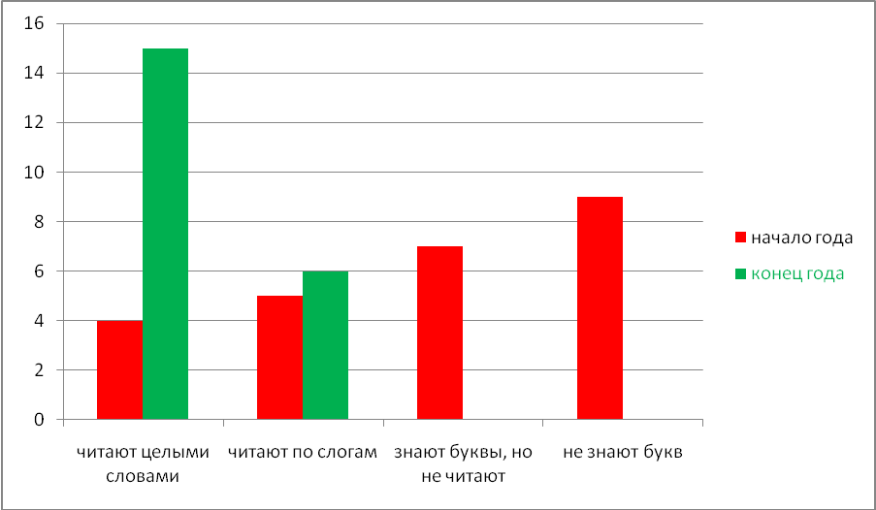

Литература

1. О.М.Ельцова «Подготовка старших дошкольников к обучению грамоте», Волгоград, «Учитель», 2019г.
2. Н.Н.Павлова «Азбука дошкольника», Москва «Эксмо», 2018г.
3. Т.Е. Ковригина, Р.Е. Шеремет «Занимательное обучение чтению» Волгоград, «Учитель», 2020г.
4. Д.Г. Шумаева «Как хорошо уметь читать», Санкт-Петербург, «Детство-Пресс», 2018г.